生命科学学院2017年秋季学期升旗仪式活动
为培养学生的爱国主义精神，进一步提高学生爱国荣校意识，生命科学学院联合校国旗护卫队于 2017年 12月 4日早上6：30在南区博学楼前举行了庄严的升旗仪式。参加此次升旗仪式的人员有院党总支副书记夏小环老师、院团委书记黄健老师，校国旗护卫队成员、2018届分团委学生会全体成员和2017级全体学生，升旗仪式由黄健老师主持。
国旗随着雄壮的国歌冉冉升起，整个校园弥漫着庄严肃穆的氛围，在场的每个人向国旗行注目礼，深怀对祖国无限的热爱和崇高的敬意。升旗完毕，首先由我院学生代表谢饶发言，她谈到：作为一名学生，爱校是我们必须具有的个人素质，爱国更是我们应当有的至高无上的品德，我们青年大学生应当适应时代发展的要求，努力学习，为了中华崛起而读书奋斗。
随后，夏书记代表学院作了讲话：“青年兴则国家兴，青年强则国家强”，我们青年一代肩负着实现中华民族伟大复兴的历史重任，承担着“我们怎样，黄师就怎样”的现实担当。我们青年学子要牢固树立远大理想，常怀报国之志，牢记“厚德博学力行致远”的校训，爱国荣校，勤奋学习。并对生科院学子寄予了三点期望：一是永远自强不息，心存理想，服务人民。二是永远自强不息，脚踏实地，追求卓越。三是坚持学习，学以致用，全面发展。
最后，黄老师对本次活动进行简短总结，宣布升旗仪式结束。
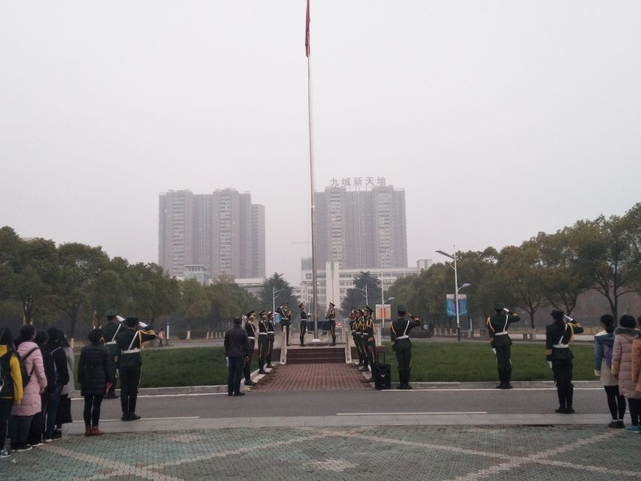
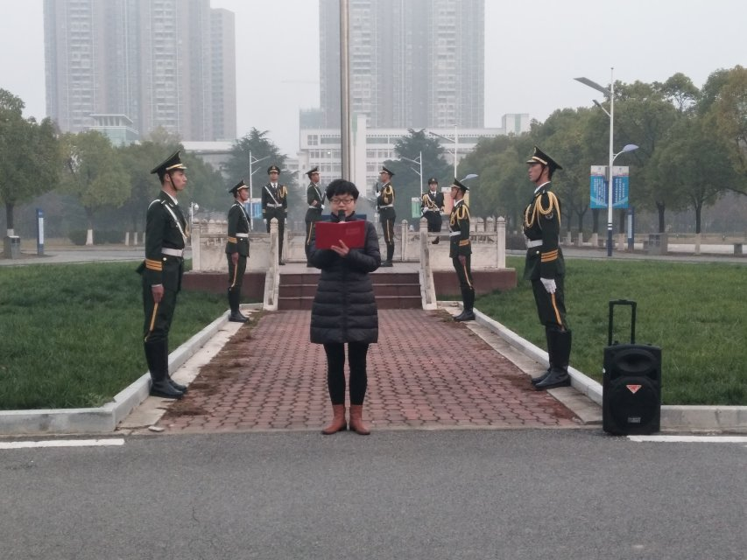
本次升旗仪式不仅让生科院全体师生提升了自身的爱国意识，同时也增强了师生的集体荣誉感和民族责任感，激励师生以崭新的面貌迎接新的工作、学习和生活，为实现中华民族伟大复兴的中国梦奋斗！

